Uppgift 3b RAM
Modelsim
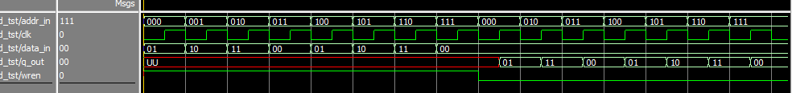
Testprotokoll kort
Adress | data_in | q_out | wren
”000” | ”01” | ”01” | '1'
”001” | ”10” | ”10” | ´'1'
”000” | ”XX” | ”01” | '0'
”001” | ”XX” | ”10” | ´'0'

